Как научить ребенка держать ручку

5 простых трюков
Казалось бы, что писать может каждый и держать ручку или карандаш это привычное дело. Но не так все просто для наших деток. Научиться правильно, держать карандаш, это не простая вещь, как может показаться на первый взгляд!
Если этого не сделать во время, то будет страдать почерк, он будет не разборчивый и неаккуратный. А рука ребенка будет быстро уставать. Чем старше будет становиться ребенок, тем больше ему потребуется писать, и скорость письма будет увеличиваться. Если не правильно держать ручку, то скорость письма будет ограничена, из — за недостаточного контроля.
Поэтому на это стоит обратить внимание, и помочь ребенку. Научить его держать ручку. Ниже представлены несколько хитрых, но простых трюков, которые помогут вашему малышу функционально держать ручку или карандаш.
Подойдем к этому процессу творчески с фантазией!
Нам помогут обычные вещи, но их применение не обычное!

Как научить ребенка держать ручку

весело и увлекательно.

Первый трюк — Легкий трюк с прищепкой.
Потребуется обычная бельевая прищепка, деревянная или пластиковая, не имеет значения.

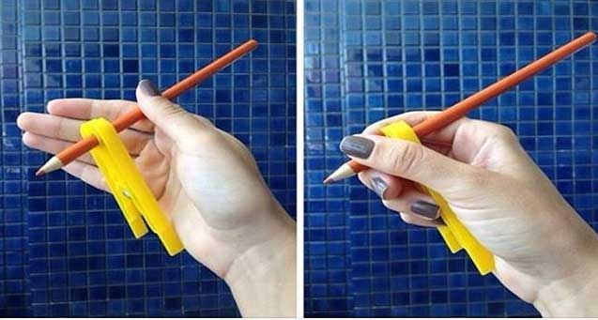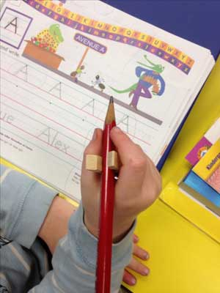

Когда дети держат ручку с прищепкой, то обеспечивается физическая подсказка, которая позволяет им сгибать или закрывать свой мизинец и безымянный палец вокруг прищепки. Это в свою очередь позволяет обеспечить поддержку в письменной форме.
Это значит что средний палец, указательный палец, и большой палец свободны, и могут с точностью двигать карандаш. Большой и указательный палец — держат карандаш и двигают им, а средний палец поддерживает карандаш.

Второй трюк — Трюк с резинкой.
Здесь есть пара вариантов с резинкой.
1) Если проблемы с наклоном карандаша. ТО … Зацепите резинку вокруг карандаша, оставьте хвостик резинки
Попросите ребенка, что бы он просунул руку в резинку, так чтобы резинка оказалась на запястье.
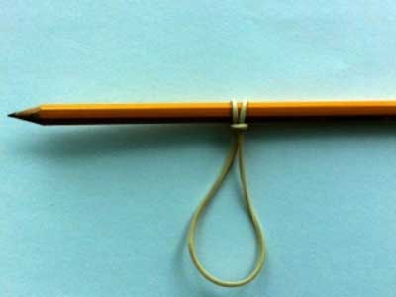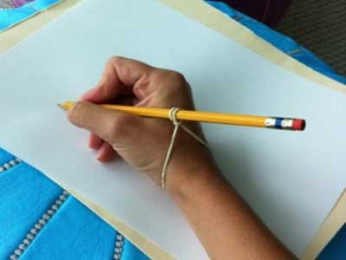
В этом случае карандаш ребенок всегда будет держать под наклоном, как надо, так как, по-другому, резинка не даст поставить карандаш.
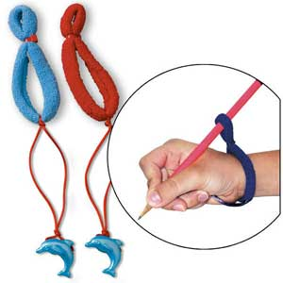
2) Если ручку держат более трех пальцев. В этом случае…
К концу резинки надо добавить, какой- либо элемент (брелок, бусина, пуговица и т.п), чтобы в процессе письма его зажимать мизинцем и безымянным пальцем.
Например: можно сделать такой тренажер из черной резинки для волос + синяя резинка + бусинка в виде звездочки.
Попросите ребенка, чтобы он просунул руку в черную резинку в большую дырочку, а в маленькую дырочку черной резинки вставьте карандаш.
карандаш.
- 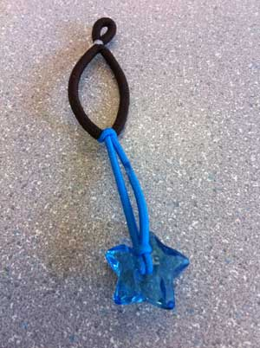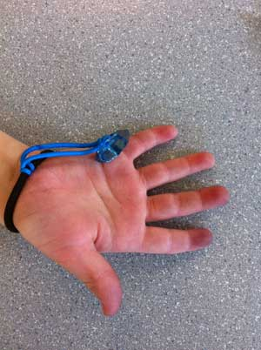
- Далее скажите ребенку, что надо зажать звездочку безымянным пальцем и мизинцем.
- 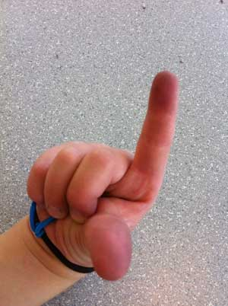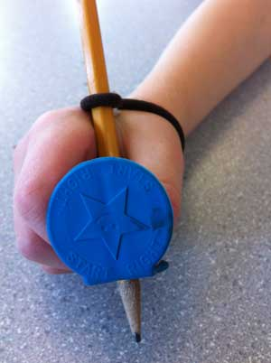
- А большой и указательный пальцы будут управлять карандашом, а средний пальчик будет поддерживать карандаш.

Третий трюк — Трюк с салфеткой, или ватным шариком, или маленьким ластиком.
Этот вариант отлично подходит для тех деток, кто держит ручку более чем 3 пальцами.
Рассмотрим пример с салфеткой.
- 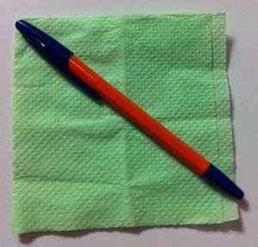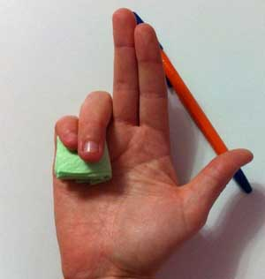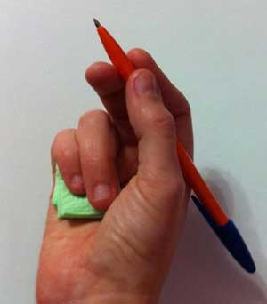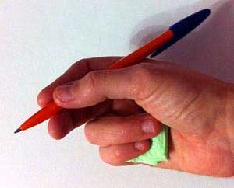
Возьмите салфетку, сложите ее 4 раза, положите на ладонь и зажмите ее безымянным пальцем и мизинцем. А большим, указательным и средним пальцем держите ручку.
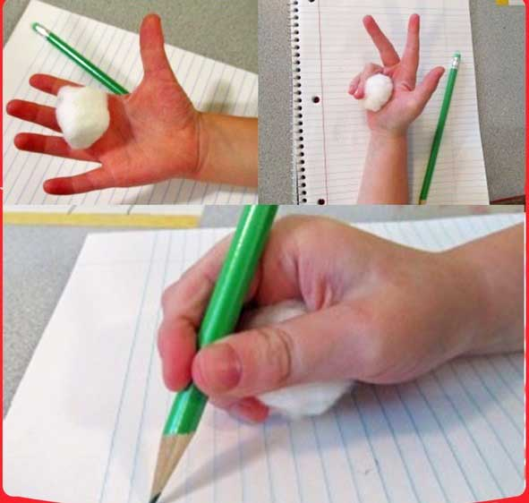

Трюк четвертый — Трюк с носком или варежкой.
В этом варианте нам понадобится носок.
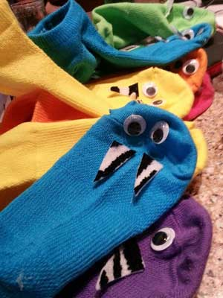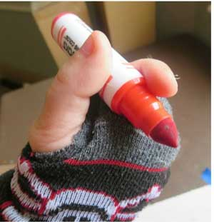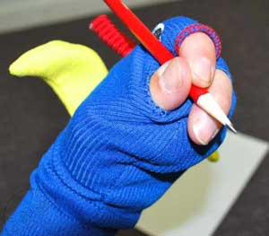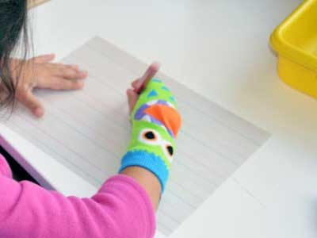

В носке делаем три маленькие прорези для пальчиков: большого, указательного и среднего. Если это варежка то, надо отрезать «большой пальчик», и сделать еще две небольшие дырочки.
https://www.youtube.com/watch?time_continue=1&v=R2LfYjME9iw
Далее просим малыша засунуть руку в носок и вытащить три пальчика, которыми он и будет держать ручку. А безымянный палец и мизинец останутся в носке, чтобы не мешались. Носок по желанию можно украсить глазками и ушками.
Трюк пятый – Трюк с канцелярской скрепкой.
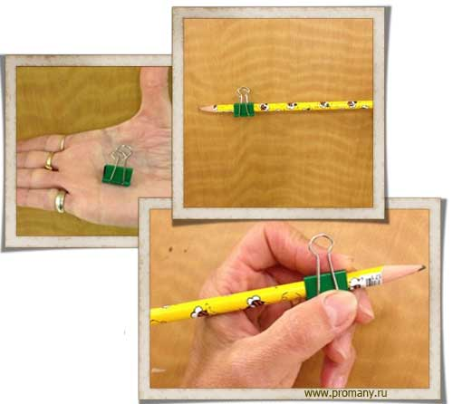
Прикрепите скрепку на ручку или карандаш. Перед тем как ребенок начнет пользоваться таким тренажером, скажите ему, что указательный пальчик должен лежать между железными «ушками».

